Памятка туристу по программе:
Топовые места Карелии: от Рускеала до Кижи, 2 день

Накануне поездки, с 18:00 до 22:00 вы получите смс сообщение с номером автобуса и контактным телефоном гида
Перед отъездом
Проверьте наличие следующих документов:
- Оригинал российского паспорта.
- Для граждан других стран: иностранный паспорт, миграционная карта.
- Свидетельство о рождении для детей до 14 лет.
- Медицинский полис.

Вещи в дорогу
Для основной программы:
- Наличные деньги, так как на объектах маршрута могут отсутствовать терминалы оплаты или интернет.
- Удобная обувь на плоской нескользящей подошве. Рекомендуем взять запасную сменную обувь.
- Так как погода в Карелии переменчива, желательно иметь при себе дождевик или зонт.
- К вечеру и во время поездки по воде может быть прохладно, рекомендуем взять теплую одежду по сезону.
- Репелленты (средства от насекомых).
- Солнцезащитные средства.
- Необходимые медикаменты.
- При посещении монастырей соблюдаются правила: отсутствие головных уборов у мужчин, наличие платков и юбок у женщин. Не разрешается открытая одежда: шорты, майки, короткие юбки и т.п.

Заселение в отели Время заселения с 14:00, время выселения – 12:00. В программе тура:
1 ДЕНЬ | В первый день тура вас ожидает экскурсионная программа по пути из Санкт-Петербурга в Карелию.  Накануне вечером с 19:00 до 21:30 вы получите информацию в смс-сообщении: место и время встречи, ФИО гида, данные для связи и номер автобуса.  Место посадки: г. СПб, м. пл. Восстания, Лиговский пр. 10, гостиница «Октябрьская».  Автобус может стоять вдоль всей парковки.  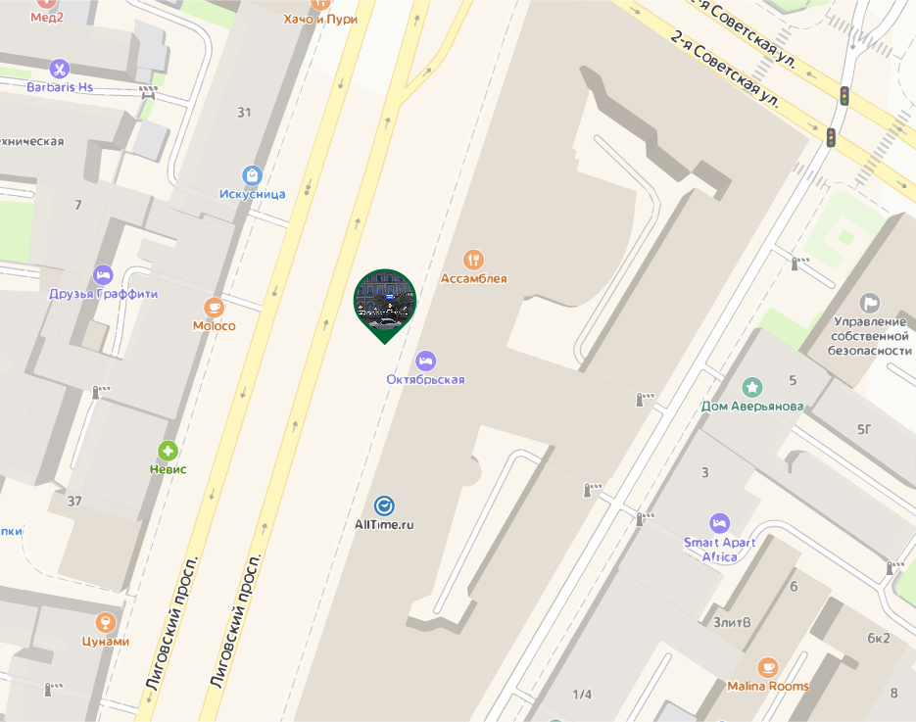  Дополнительная остановка. Место посадки: СПб., ст. м. «Озерки», Выборгское шоссе, остановка общественного транспорта.  Ориентир: супермаркет «Окей»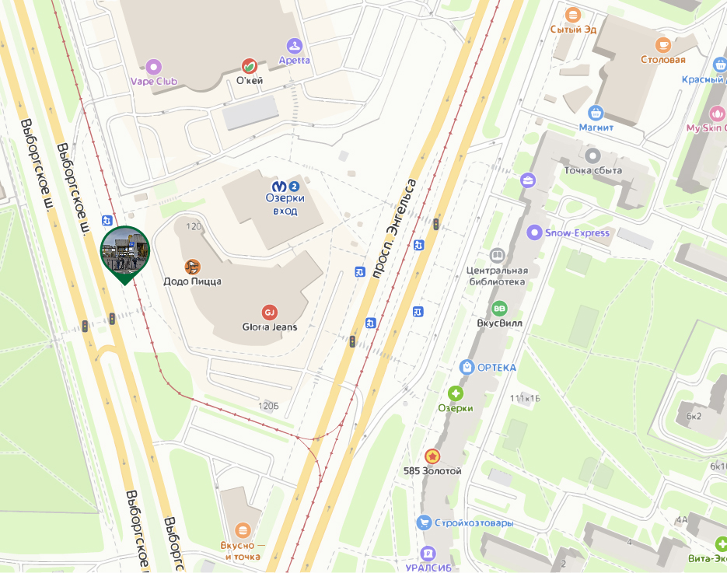  Далее экскурсионная программа с гидом-сопровождающим. В этот день тура у вас включены экскурсии и билеты по программе, кроме экскурсии входного билета в горный парк «Рускеала», экотропы и питания.  Заселение в отель Петрозаводска, согласно выбранной категории. Название отеля вам сообщит гид.
2 ДЕНЬ | Завтрак в отеле (кроме отелей категории «Бюджет»).  Экскурсия на о. Кижи..  Посадка на комете на Кижи осуществляется строго по ваучеру, который вам необходимо самостоятельно забрать в отеле на стойке регистрации (накануне вечером после 19:00).  Самостоятельное прибытие на причал Александровской пристани (трансфер на причал на предусмотрен).  На пристань вы приходите с ваучером. Ваучер отдаете при посадке на комету. С комфортом добираетесь до острова Кижи по водам Онежского озера. На острове вас встретит гид.  Обратите внимание: обед не входит в стоимость.  Адрес причала: Александровская пристань, г. Петрозаводск, проспект Карла Маркса, 1А/6.  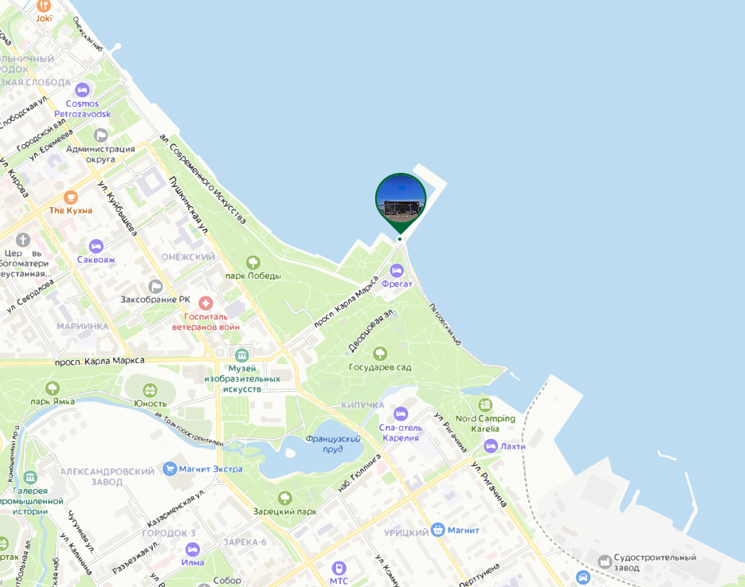  Далее экскурсия по острову. По окончании экскурсионной программы вы вернетесь на причал и отправитесь на комете в Петрозаводск. Свободное время в городе.  Возвращение в Санкт-Петербург.
Желаем вам приятного путешествия и хорошего настроения!

